Prénom : ________________________ Date : _____ / ______ / ______

Test étoile des calculs et problèmes : orange Essai 1

1. Je connais les compléments à 10.
4 3 2 1

3 + _______ = 10 | 9 + _______ = 10 | _______ + 5 = 10
6 + _______ = 10 | _______ + 8 = 10 | 1 + _______ = 10
_______ + 2 = 10 | 7 + _______ = 10 | 4 + _______ = 10

2. Je sais effectuer des additions en ligne avec des nombres <20.
4 3 2 1

12 + 3 = _________ 11 + 7 = ___________ 8 + 4 = __________

7 + 12 = ________ 10 + 5 = __________ 6 + 13 = _________

3. Je sais résoudre des problèmes additifs et soustractifs avec des nombres <20.
4 3 2 1

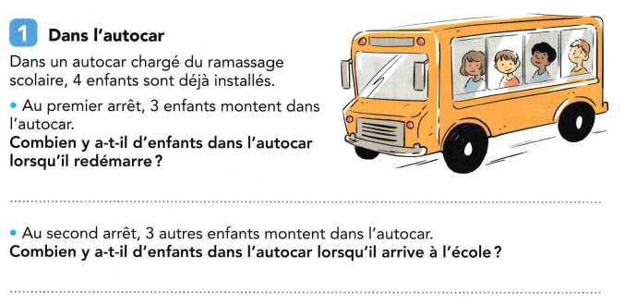

Prénom : ________________________ Date : _____ / ______ / ______

Test étoile des calculs et problèmes : orange Essai 2

1. Je connais les compléments à 10.
4 3 2 1

2 + _______ = 10 | 1 + _______ = 10 | _______ + 4 = 10
6 + _______ = 10 | _______ + 8 = 10 | 9 + _______ = 10
_______ + 7 = 10 | 5 + _______ = 10 | 3 + _______ = 10

2. Je sais effectuer des additions en ligne avec des nombres <20.
4 3 2 1

12 + 4 = _________ 12 + 7 = ___________ 8 + 7 = __________

7 + 10 = ________ 9 + 5 = __________ 6 + 12 = _________

3. Je sais résoudre des problèmes additifs et soustractifs avec des nombres <20.
4 3 2 1


